


JULIO-SEPTIEMBRE 2025

División Financiera

DIRECCION EJECUTIVA DE LA COMISION DE FOMENTO A LA TECNIFICACION DEL SISTEMA NACIONAL DE RIEGO
INFORME DE EJECUCION PRESUPUESTARIA

Tabla de Contenido

Introducción 2
Ejecución Presupuestaria con una mirada estadística 3
Análisis de Ejecución Por Objeto de Gasto………………………………………………………………………….4
Análisis de Ejecución por Subcuenta de Gasto…………………………………………………………………….5

Ejecución de Gastos por Tipo………………………………………………………………………………………………8

Anexos 10

Introducción

El presente informe corresponde al trimestre julio-septiembre 2025, este contiene el análisis y las estadísticas según la Programación y Ejecución Presupuestaria de la Dirección Ejecutiva de la Comisión de Fomento a la Tecnificación del Sistema Nacional de Riego, basado en el Presupuesto Aprobado y los gastos ejecutados para el referido período, tomando como fuente los datos registrados en el Sistema de Información de la Gestión Financiera (SIGEF).

El presupuesto y cuota disponible para ejecución de gastos del tercer trimestre del año 2025 ascendió a RD$40,401,000.00. Los datos presentados en este documento pertenecen exclusivamente al programa 15 de la Dirección Ejecutiva de la Comisión de Fomento a la Tecnificación del Sistema Nacional de Riego, de acuerdo con las transacciones económico-financieras realizadas desde el 01 de julio hasta el 30 de septiembre del referido año.

Es oportuno indicar que las cifras financieras contenidas en el presente documento son fidedignas, claras y oportunas, las cuales se pueden verificar a través del Sistema de Gestión Financiera (SIGEF). Los gastos ejecutados para dicho trimestre están clasificados en: Corrientes y de Capital, donde los corrientes representan un mayor porcentaje de ejecución por concepto de Remuneraciones y Contribuciones.

Ejecución Presupuestaria con una Mirada Estadística
Según el gráfico y los datos que se visualizan a continuación el rubro de mayor ejecución durante el tercer trimestre del 2025, es el de Remuneraciones y contribuciones alcanzando un 79% del total de gastos ejecutados en el referido trimestre, el segundo de mayor ejecución es el de Contratación de servicios logrando un 12%, seguido del objeto de Materiales y Suministros el cual llegó a un 6% de acuerdo al devengado en el trimestre, el objeto de Transferencias corrientes con un mínimo de un 1%, por último la cuenta de Bienes Muebles e Intangibles, obtuvo un 2% del total devengado en el referido periodo.
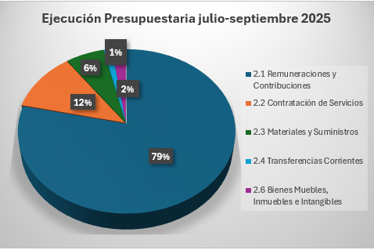

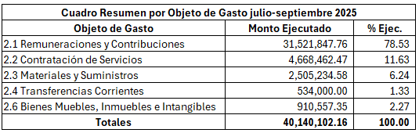

Análisis de Ejecución por Objeto del Gasto

El monto total del gasto programado para el tercer trimestre ascendió a RD$40,401,000.00 mientras que, el monto ejecutado fue de RD$40,140,102.16 con un porcentaje en la ejecución de un 99% con respecto al monto programado en el trimestre julio-septiembre 2025.

El monto programado y ejecutado por rubros para el tercer trimestre fue el siguiente:

2.1 Remuneraciones y Contribuciones: El monto programado fue de RD$31,535,000.00 y el monto ejecutado ascendió a RD$31,521,847.76 representando un 99% con respecto al monto de programación.

2.2 Contratación de Servicios: El monto programado fue de RD$5,135,000.00 para una ejecución de RD$4,668,462.47 logrando un 91% con respecto a la programación en este objeto de gasto.

En tanto que, la cuenta 2.3 Materiales y Suministros se programó por un monto ascendente a RD$2,875,250.00 para una ejecución de RD$2,505,234.58 alcanzando un porcentaje de un 87% de ejecución presupuestaria con respecto a la programación del referido objeto de gasto.

Por otro lado, la cuenta 2.4 Trasferencias Corrientes se programó por un monto de RD$534,000.00 y su ejecución presupuestaria logró el 100% de lo programado en el referido trimestre.

Por último, la cuenta 2.6 Bienes, Muebles, Inmuebles e Intangibles se programó por un monto de RD$975,010.00 obteniendo una ejecución de RD$910,557.35 logrando un 93% de ejecución con respecto al monto programado en el trimestre julio-septiembre 2025.

Según lo descrito anteriormente, se puede destacar que el monto en términos de porcentaje ejecutado para el trimestre octubre-diciembre representa el 22% del presupuesto vigente aprobado para el año 2025, esta excelente ejecución se hizo realidad debido al apego que se tiene con la planificación y la programación de los gastos, además del oportuno seguimiento y gestiones que realizan áreas de apoyo como son: (Dpto. Administrativo Financiero/Planificación y Desarrollo) así como el acompañamiento de la Dirección Ejecutiva en todo lo que tiene que ver con las decisiones de la alta gerencia a la hora de adquirir bienes y servicios, haciendo uso eficiente de los recursos asignados de acuerdo a las necesidades para dar continuidad al buen desenvolvimiento de nuestra institución.

Análisis de Ejecución por Subcuenta de Gasto

Por subcuenta de gasto, podemos constatar que en servicios personales se ejecutó un total de RD$31,521,847.76 distribuidos en: Sueldos Personal Fijo y temporales con un 84% del total devengado en remuneraciones, sobresueldos con un 3% y Contribuciones a la Seguridad Social representando el 13% del total devengado en el tercer trimestre del año 2025.
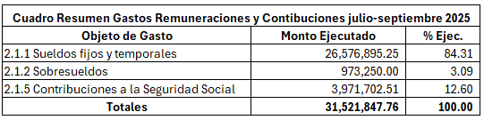

Por otra parte,de servicios no Personales y/o Contratación de Servicios se ejecutó un monto de RD$4,668,462.47 diversificados en: servicios básicos con un 19%, publicidad y propaganda con un 5%, gastos de viáticos con el 18% , transporte y almacenaje menos del 3%, alquileres y rentas alcanzando un 10%, la cuenta de seguros logró un 20%, así mismo la cuenta servicios de conservación y reparaciones menores obtuvo el 9% en dicho objeto de gasto, otros servicios no incluidos en conceptos anteriores alcanzó un 14% , por último, otras contrataciones de servicios logró un 2% de ejecución con respecto al devengado en este objeto de gasto para el tercer trimestre 2025.
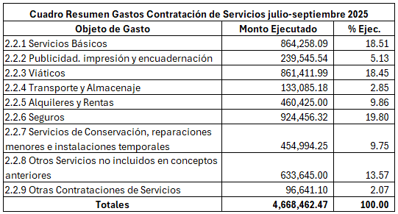

El rubro de Materiales y Suministros muestra una ejecución total en el tercer trimestre del año 2025 por un monto de RD$2,505,234.58 distribuida en: Alimentos y productos agroforestales al igual que la de papel, cartón e impresos lograron un 3%, productos farmacéuticos y cuero, caucho y plástico lograron menos del 1%, productos minerales con menos del 5%, combustibles y lubricantes alcanzó el 61% con la mayor en este objeto de gasto , por último productos y útiles varios obtuvo un 26% con respecto al total devengado en materiales y suministros del referido trimestre.
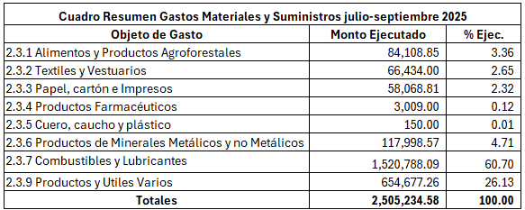

El objeto de Transferencias Corrientes presenta un monto de ejecución de RD$534,000.00, este monto representa el 100% del devengado para el trimestre julio-septiembre 2025 en el referido objeto de gasto.
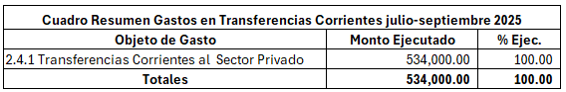

La cuenta de Bienes Muebles, Inmuebles e Intangibles presenta un monto ejecutado de RD$910,557.35 representando menos del 1% con respecto al monto devengado y librado del tercer trimestre del referido periodo, las cuentas presupuestarias afectadas son: Mobiliario y equipo la cual obtuvo el 63%, equipo e instrumental logrando el 3% y la cuenta Maquinaria, Otros Equipos y Herramientas obtuvo un 34% para el trimestre julio-septiembre 2025.
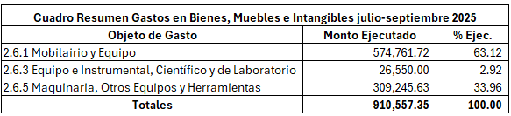

Ejecución por tipo de Gastos julio-septiembre 2025

Para el trimestre julio-septiembre 2025 se han ejecutado en gastos corrientes y de capital un devengado total de RD$40,140,102.16 mostrado a continuación:
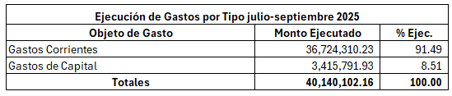

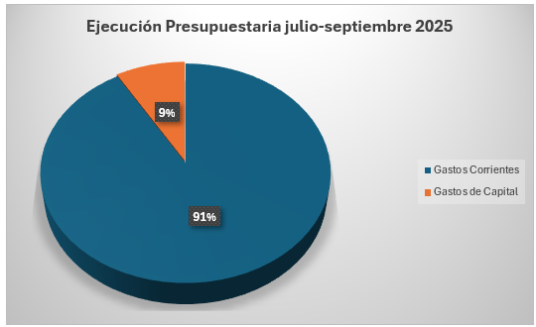

Leyenda: Gastos de Capital (9%) y Gastos Corrientes (91%)

Realizado por, Revisado por,
Ilania Quezada L. Carolin Sosa F.
Responsable de Presupuesto Enc. División Financiera

Aprobado por,
Pablo M. Grimaldi Hernández
Enc. Dpto. Admvo. y Financiero

Anexos:

Presupuesto Aprobado 2025
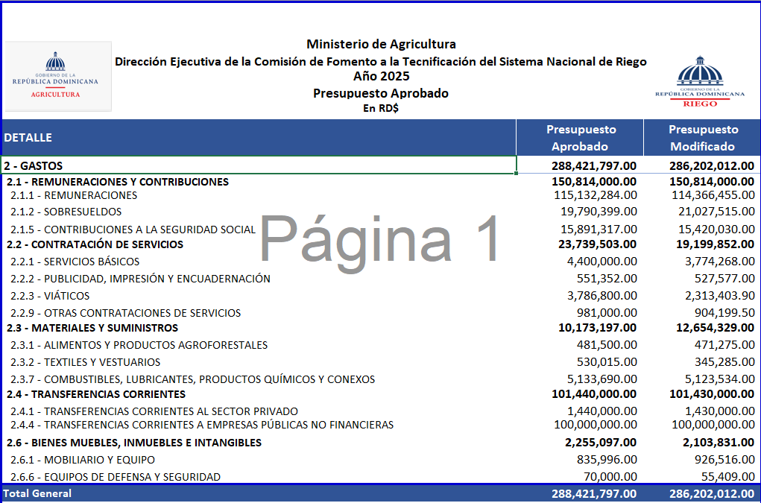

Fuente: Sistema de la Gestión de Información Financiera (SIGEF

Fuente: Sistema de la Gestión de Información Financiera (SIGEF)

Ejecución Presupuestaria julio-septiembre 2025

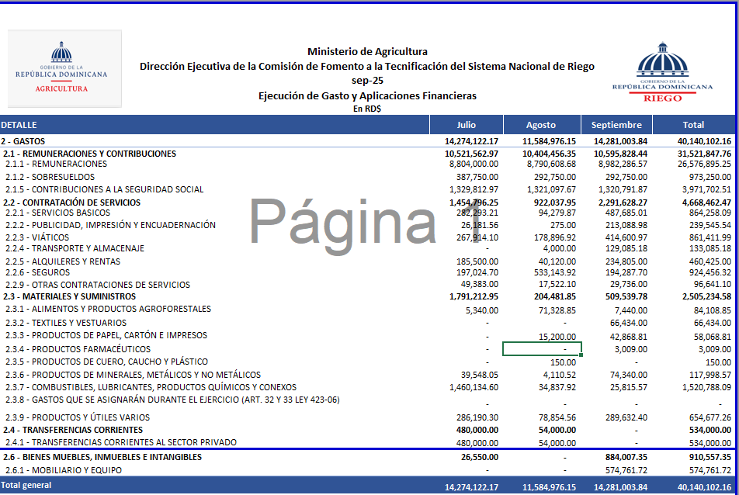

Fuente: Sistema de la Gestión de Información Financiera (SIGEF)

Reporte julio-septiembre 2025

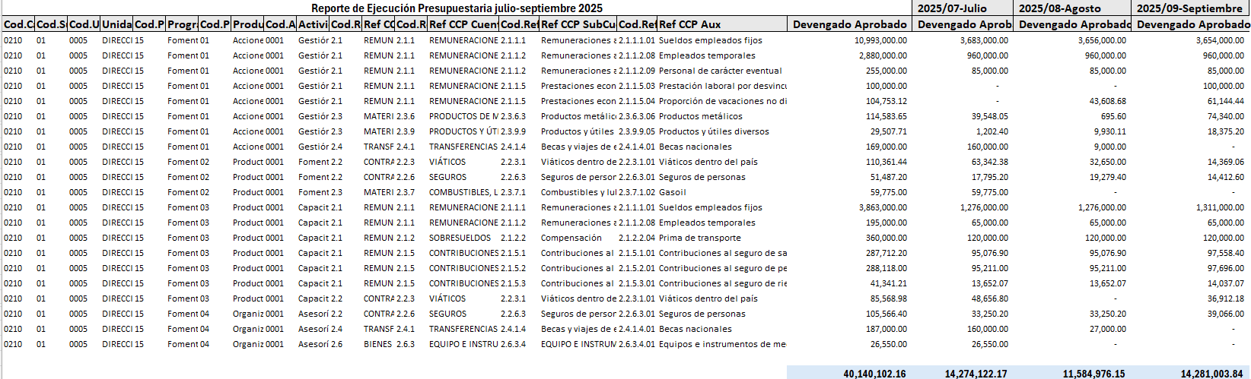

Fuente: Sistema de la Gestión de Información Financiera (SIGEF)

